Podstawy routingu i przełączania,
Politechnika Świętokrzyska w Kielcach
Wydział Elektrotechniki Automatyki i Informatyki
Laboratorium: 9
Temat: Przewodnik konfiguracji HSRP
Studia: Stacjonarne | Kierunek: Informatyka
Grupa: 3ID14A | Dawid Maciejski
Data: 09.12.2022

Urządzenie | Interfejs | Adres IP | Brama domyślna
R1 | G0/0 | 10.1.1.1/30 | nd.
R1 | G0/1 | 192.168.1.1/24 | n
R1 | G0/2 | 10.1.1.9/30 | n
R2 | G0/0 | 10.1.1.2/30 | nd.
R2 | G0/1 | 10.1.1.5/30 | n
R2 | G0/2 | 10.100.100.1/30 | n
R3 | G0/0 | 192.168.1.3/24 | nd.
R3 | G0/1 | 10.1.1.6/30 | n
R3 | G0/2 | 10.1.1.10/30 | n
I-Net | G0/1 | 10.100.100.2/30 | nd.
Brama wirtualna HSRP | wirtualny | 192.168.1.254/24 | nd.
S1 | VLAN 1 | 192.168.1.11/24 | 192.168.1.1
S3 | VLAN 1 | 192.168.1.13/24 | 192.168.1.3
PC-A | karta sieciowa | 192.168.1.101/24 | 192.168.1.1
PC-B | karta sieciowa | 192.168.1.103/24 | 192.168.1.3
Web Server | karta sieciowa | 209.165.200.226/27 | 209.165.100.225

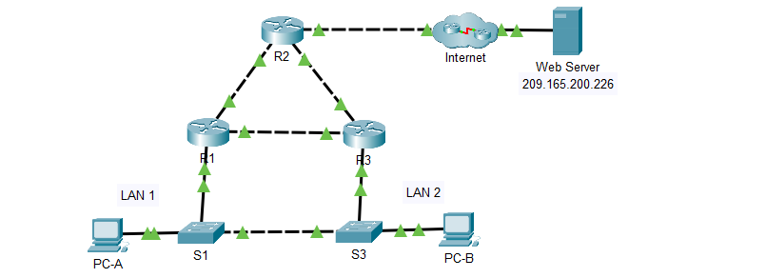

Krok 1: Śledź ścieżkę do serwera sieci Web z komputera PC-A.

Które urządzenia znajdują się na ścieżce z PC-A do serwera WWW? Użyj tabeli adresowania, aby określić nazwy urządzeń.

R1->R2->I-Net

krok 2: Wykonaj komendę tracert z PC-B do Web Server.
Powtórz ten proces w kroku 1 z PC-B.

Pytanie:
Które urządzenia są na ścieżce z PC-B do serwera WWW?
R3->R2->I-Net

Krok 3: Obserwuj zachowanie sieci, gdy R3 staje się niedostępny.
- Wybierz narzędzie usuwania z paska narzędzi Packet Tracer i usuń łącze między R3 i S3 .

- Otwórz wiersz polecenia na PC-B. Wykonaj polecenie tracert z Web Server jako miejsce docelowe.
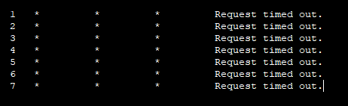

c. Porównaj bieżące wyjście z wyjściem polecenia z kroku 2.

Pytanie:
Jaki jest rezultat?

Nie może odnaleźć ścieżki.

Część 2: Konfiguracja routera aktywnego i standby HSRP

Krok 1: Konfiguracja HSRP na R1.
Jaki będzie priorytet HSRP R3, gdy zostanie dodany do grupy HSRP 1?
100 - domyślny

Krok 3: Sprawdź konfigurację HSRP

Który router jest routerem aktywnym?
R1
Jaki jest adres MAC dla wirtualnego adresu IP?
0000.0C9F.F001
Jaki jest adres IP i priorytet routera standby?
192.168.1.3 i Priority 100 (default 100)

Zmień adres bramy domyślnej dla PC-A, PC-C, S1 i S3.
Jaki adres należy użyć?
192.168.1.254
Sprawdź nowe ustawienia. Wydaj polecenie ping z PC-A i PC-C do Web Server. Czy polecenia ping zakończyły się sukcesem?
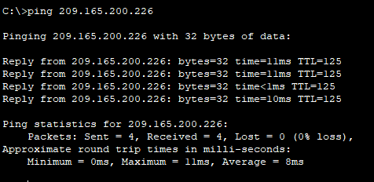
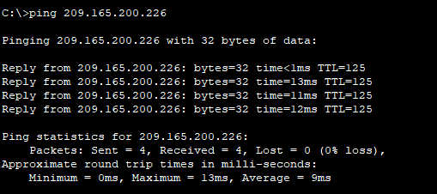

Część 3: Obserwowanie działania HSRP

Krok 1: Spraw, aby aktywny router stał się niedostępny.
Otwórz wiersz polecenia na PC-B i wprowadź polecenie tracert 209.165.200.226 .
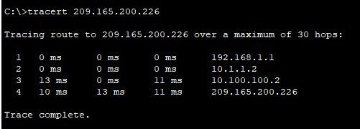

Pytanie:
Czy ścieżka różni się od ścieżki użytej przed skonfigurowaniem HSRP?

TAK - R1->R2->I-Net

Krok 2: Przerwij link do R1.
a. Wybierz narzędzie usuwania z paska narzędzi Packet Tracer i usuń kabel łączący R1 i S1.
b. Natychmiast wróć do PC-B i ponownie wykonaj polecenie tracert 209.165.200.226 . Obserwuj wyjście polecenia, aż polecenie zakończy działanie. Być może trzeba powtórzyć polecenie, aby zobaczyć pełną ścieżkę.

Pytanie:
Czym różnił się ta ścieżka od poprzedniej?

R3->S2->I-Net

Trasa przebiegła przez R3 zamiast R1

Krok 3: Przywróć link do R1.
a. Ponownie podłącz R1 do S1 za pomocą miedzianego kabla prostego.
b. Wykonaj komendę tracert z PC-B do Web Server. Być może trzeba powtórzyć polecenie, aby zobaczyć pełną ścieżkę.

Pytania:
Jaka ścieżka jest używana, aby dotrzeć do serwera WWW?
Z powrotem używa R1->S1->I-Net

Jeśli polecenie preempt nie zostało skonfigurowane dla grupy HSRP na R1, czy wyniki były takie same?
Ruter R3 dalej byłby głównym wszystkie pakiety przechodziły by dalej prze niego.

